Phase 1 : Améliorations et stabilisation de la plateforme actuelle (0-3 mois)

- Séparation des profils Acheteur/Vendeur
Objectif : Offrir une expérience utilisateur distincte pour les acheteurs et les vendeurs.
  - Back-end :
- Création des modèles séparés pour les profils acheteurs et vendeurs (si ce n'est pas déjà fait).
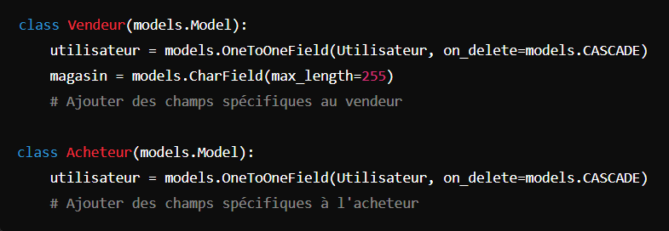
Exemple :

- Mettre à jour les endpoints dans Django Rest Framework pour gérer l’inscription et la gestion des profils séparés :
- `/api/vendeur/register/`
- `/api/acheteur/register/`

  - Front-end :
- Création des dashboards séparés avec React :
- Dashboard Vendeur : gestion des produits, commandes, et statistiques de vente.
- Dashboard Acheteur : suivi des commandes, wishlist, et recommandations.
- Exemple de route privée :
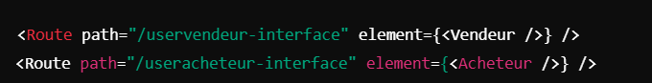

Fonctionnalités additionnelles pour différencier les expériences :
- Gamification :
- Acheteur : Badge d'acheteur fidèle, promotions personnalisées.
- Vendeur : Statut de vendeur certifié, avantages pour les meilleures évaluations.
- Implémentation via un système de points sur les commandes passées et les évaluations.

- Amélioration de la recherche et navigation
Objectif : Rendre la recherche plus intuitive et efficace.
  - Front-end :
- Ajout des filtres avancés dans le formulaire de recherche :
- Catégorie
- Prix
- Note des produits
- Disponibilité en stock
- Exemple de code pour gestion des filtres :
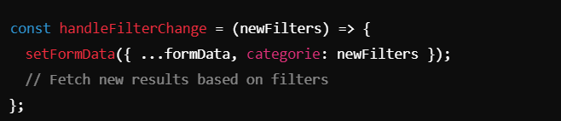

  - Back-end :
- Amélioration des endpoints d'API pour prendre en compte les nouveaux critères de recherche.
- Utilisation de Elasticsearch ou Algolia pour optimiser la recherche.

- Amélioration du système de paiement
Objectif : Faciliter les paiements et offrir des options innovantes.
  - Back-end :
  - Intégration d’un système de paiement mobile tel que Wave, MTN Mobile Money, etc.
  - Ajout de la possibilité de paiements en cryptomonnaies avec des APIs comme Coinbase.
  - Développement d’une fonctionnalité de paiement différé (Buy Now, Pay Later), avec une évaluation des risques via IA.

  - Front-end :
- Intégrer l’interface de paiement dans React :
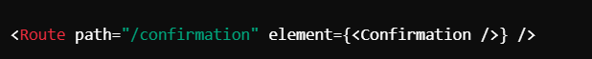

Phase 2 : Intégration de l'IA pour la personnalisation (3-6 mois)

- Système de recommandation personnalisé
Objectif : Augmentation des ventes grâce à des recommandations basées sur les habitudes d’achat.
  - Back-end :
- Création d’un système de recommandation basé sur l'IA en utilisant des techniques de machine learning (collaborative filtering, content-based filtering).
- Implémentation d’un modèle de deep learning pour suggérer des produits similaires ou complémentaires.

  - Front-end :

- Affichage des recommandations sur la page d’accueil et sur la page du panier :
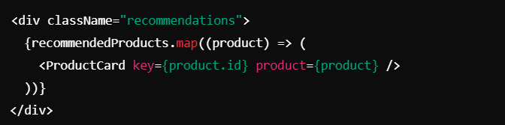

- Système d’assistant virtuel basé sur l’IA
Objectif : Amélioration de l’assistance client avec un chatbot intelligent.
  - Back-end :
- Utilisation des services comme Dialogflow ou Rasa pour développer un chatbot capable de répondre aux questions des utilisateurs, suivre les commandes, ou aider à la recherche de produits.
  - Front-end :
    - Intégration d’un chatbot à la Navbar avec un bouton visible pour l'ouvrir.

Phase 3 : Innovation technologique et adoption de la réalité augmentée (6-12 mois)

- Fonctionnalité "Essayage virtuel" et visualisation en 3D
Objectif : Offrir une expérience immersive aux utilisateurs.
  - Front-end :
- Intégration des bibliothèques comme Three.js pour les modèles 3D de produits.
- Utilisation de WebAR pour permettre aux utilisateurs de visualiser les produits dans leur espace via leur smartphone.

  - Back-end :
- Mettre à jour les endpoints pour prendre en charge l'ajout de modèles 3D des produits par les vendeurs.

- Marketplace de contenu généré par les utilisateurs
Objectif : Création d’une communauté dynamique.
  - Front-end :
- Ajout d’une section où les utilisateurs peuvent partager des photos, vidéos et avis de leurs achats (type réseau social).
- Ajout d’une fonctionnalité de livestream pour les vendeurs, leur permettant de promouvoir des produits en direct.

  - Back-end :
- Stocker et gérer les contenus des utilisateurs avec un service comme AWS S3 ou Google Cloud Storage ou (autre : A investiguer).

Phase 4 : Expansion logistique et B2B (12-24 mois)

- Réseau de micro-entrepôts et livraisons autonomes
Objectif : Réduire les délais de livraison.
  - Back-end :
- Développement d’une API logistique qui gère la répartition des commandes dans différents micro-entrepôts en fonction de la géolocalisation des clients.

  - Front-end :
- Création d’un suivi de livraison en temps réel visible sur le tableau de bord de l’utilisateur.

- Marketplace B2B
Objectif : Développement d’un réseau B2B pour les petites entreprises.
  - Back-end :
- Lancement d’une nouvelle section de la plateforme dédiée aux transactions B2B. Intégration des outils d’analyse prédictive pour anticiper les tendances de la demande et gérer les stocks.

Phase 5 : Domination et innovation continue (24-36 mois)

- Personnalisation extrême et fabrication à la demande
Objectif : Offrir des produits personnalisés.
  - Back-end :
- Intégration des solutions de fabrication à la demande via des API d'impression 3D et d'artisanat.

  - Front-end :
- Permettre aux utilisateurs de personnaliser leurs produits avant l’achat grâce à une interface 3D simple et intuitive.

- Hub d'innovation et impact social
Objectif : Création d’un écosystème d’innovation continue et durable.
  - Back-end :
- Lancement d’un programme d'incubation pour soutenir les startups innovantes dans l’e-commerce.

- Commerce conversationnel et vocal
  - Front-end :
- Intégration des assistants vocaux comme Alexa ou Google Assistant pour permettre les achats via commandes vocales.

